ACO Balkondirektablauf H200 mit Eck-Wandaufk./DN50/V2A/Höhe 200 mm

ACO Haustechnik

Eigenschaften

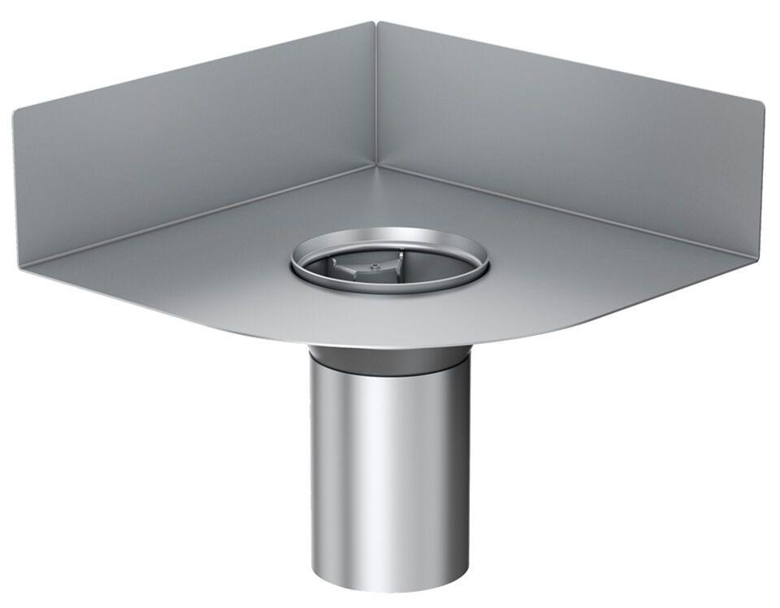

GTIN:

4002626913067

HAN:

0174.58.90